**《外汇交易课程》教学案例：**

**潜心问题导向教学，深耕立德树人教学创新与实践**

**一、**课程概括

《外汇交易课程》是商学院国际金融专业的职业能力核心课程，本课程结合国际金融理论，结合期货交易原理并运用MT4 或MT5交易软件达到交易述求。 通过本课程的教学，使学生对外汇、外汇市场、外汇杠杠交易、衍生品市场的知识有比较全面和系统的了解，特别是了解外汇市场的发展历史与现状、外汇交易原理以及外汇保证金业务交易的原理及方法。本课程还将通过理论教学使学生全面地了解外汇投资技术分析流派的发展情况，学习各种投资理论在外汇市场中的运用，并通过实验课程进行实战强化训练。 旨在培养学生关心国际时事新闻的习惯，促进学生应用所学经济学原理与外汇理论知识，使学生能够理解和掌握其交易的实务知识和交易技能，提高外汇投资技巧、风险管理及决策能力，为日后在商业银行及金融公司从事外汇业务岗位工作打下坚实的基础。

**二、教学目标**

**（一）知识目标**

保持知识体系与时俱进。 外汇交易教学具有跨学科性、实操性、技术性和双语化特征，由于知识体系庞大、国际化形势复杂多变及实务操作日新月异，在理论知识讲授上，注重培养金融创新思维、知识运用技巧；实验实践教学上，强调培养社交沟通艺术和团队合作能力；课程不仅系统地阐述了外汇交易的基础理论和实战技术，更是在新文科建设框架下，通过金融学理论与量化投资、程序化投资相结合，并最后给出应用案例，案例具有很强的可操作性，努力推动外汇交易课程高质量发展。

**（二）价值目标**

以学科发展趋势为主线，积极吸收国内外同类课程的先进思想，利用优质的信息技术和现代教学技术，吸收并了解新的知识和学术发展动态，不断创新教学方法、教学手段和教学内容，充分调动学生学习经济类、金融类课程的积极性，培养学生在开放经济条件下从宏观的角度思考经济金融问题的思维方式，同时注重培养学生的实践能力和创新精神。 实现课程思政双向嵌入。始终坚持立德树人根本任务，将思政元素有机融入各章节内容，引导学生树立正确的世界观、人生观和价值观。

1. **思政元素**

作为理实一体课程，外汇交易课程教学中蕴含丰富的社会人文元素，需密切围绕社会主义核心价值观核心，帮助学生形成正确的金融职业素养和朴素的工匠精神，树立成为优秀的“金融人”目标。课程编排遵循由浅入深、理论联系实际的原则，首先奠定扎实的外汇交易理论，然后逐步过渡至复杂智能方法投资外汇。在内容组织上，注重学科交叉融合，培养学生跨学科思维能力和创新能力。

**表1 课程思政内容与知识点支撑**

|  |  |  |
| --- | --- | --- |
| 序号 | 课程思政内容 | 知识点支撑 |
| 1 | 树立正确的金钱观，戒除贪婪、恐惧、无纪律等不正确的价值观，培养正确投资交易行为。 | 订单的正确使用，交易心理与风控制度的建立与执行.技术分析理论的学习，交易计划的制定与实施。 |
| 2 | 培养学生正确的风险观，建立正确和完善的风险控制制度，通过相关案例分析，促进公司内部的风险控制体系的完善。 | 风险控制制度的建立和完善。 |
| 3 | 引导学生坚持“四个自信”。 | 国际金融体系  人民币加入SDR |
| 4 | 引导学生认识外汇交易员的基本素质和职业素养。 | 外汇交易与外汇风险  索罗斯 |

1. **设计思路**

**（一）整合优质资源，打造多维知识结构**

外汇交易课程总体教学设计方案，16周的教学安排。课程内容分基础模块、应用模块、实践模块（图1），主要采用教师导学、线上学习、案例讨论、效果检测五种方式。

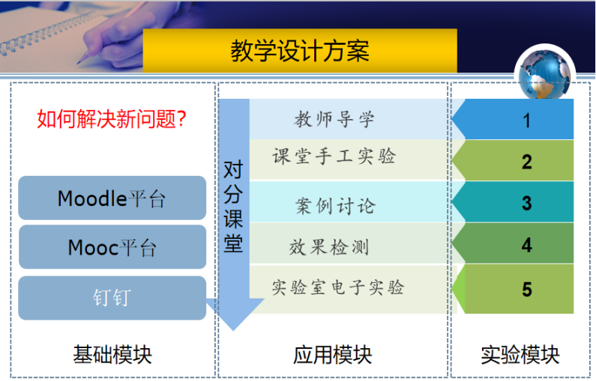

**图1 课程内容**

线上搭建“MOOC（SPOC）+钉钉直播”学习平台，让学生自主学习专业基本知识。选取与本课程教学内容、指定教材存在一定阶梯错层的MOOC资源，实现线上/线下互补性学习。线上学习以MOOC学习为主，为线下课堂教学的重难点学习和实务操作做铺垫。

线下采用“课堂讲授+案例讨论”教学，依托微助教平台进行签到、课堂答题和讨论，配合线上知识模块，突出对核心知识脉络的梳理、重点难点讲解和实验实践训练，增加金融创新思想和方法论内容，注重在多个核心知识模块融入思政教学内容。

**（二）融入全阶段教学，提高能力培养梯度**

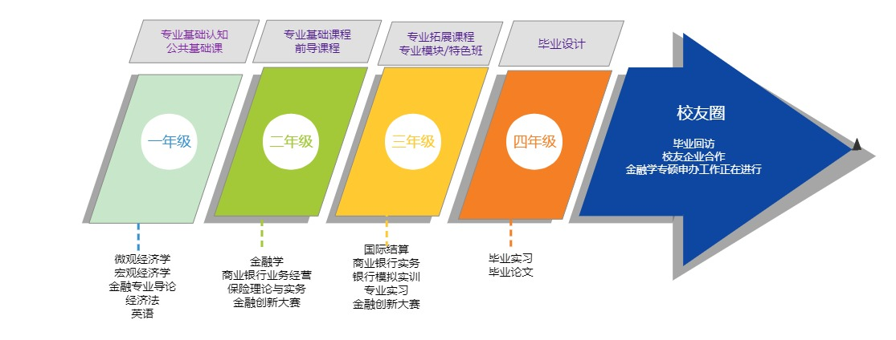

**图2 金融学专业人才培养**

**（三）动态教学模式，实现多资源融汇贯通**

关注学情分析，根据学生端在课堂和课后反馈，包括学生课堂活跃度、作业质量、线上参与度等，及时优化教学模式。

**（四）柔性教学设计，激发学生内驱动力**

以学生为中心，既要紧贴人才培养目标，培养高阶能力，又要把握学生特点，因才因人施教，通过巧妙设计教学环节、教学组合，激活学生学习兴趣，盘活优质资源。

**五 实施案例**

课堂讲授为主，分为导入、讲授、案例讨论三个环节，Mooc平台学习资源侧重实务操作，提供的案例仿真视频，可以有效增强实务操作的现实体验感。在时间上分为课前、课中、课后三个环节：

**（一）课前环节**

学习Mooc内容 ， 外汇交易的基本框架，基本面分析和技术面分析等。

**（二）课中环节**

课堂教学中，先回顾上次课内容，主要运用案例引出教学内容：

案例 1：2004年以来我国外汇储备量持续增加，特别是对美国贸易顺差比较大。据国家外汇管理局提供的资料显示，我国国际收支经常项目、资本和金融项目自2001年以来便持续“双顺差”，且顺差规模不断扩大。美国、日本等西方国家对我国施加压力，要求人民币升值。2018年7月6日。美国政府正式对从中国进口的价值340亿美元的商品加征25%的关税，这标志着人类经济史上最大规模“贸易战”的开始。截至2019年5月10日，美国政府已宣布对从中国进口的价值2500亿美元的商品加征25%进口关税。但是2018年美国贸易逆差和经常账户逆差的绝对规模却达到了“次贷”危机爆发以来的最高点。当地时间5月22日，美国贸易代表办公室（USTR）就对华加征301关税发布公告称，对电动汽车及其电池、电脑芯片和医疗产品等一系列中国进口商品大幅加征关税的部分措施将于8月1日生效。当前 中国和美国的汇率制度，还有贸易战能够改善美国贸易逆差和经常账户逆差吗？

案例 2：中信泰富是在香港联交所上市的老牌公司，为集红、蓝筹于一身的“紫筹股”，一直受到投资者的追捧。2008年10月20日中信泰富发布公告——称由于澳元汇率不断下挫，公司所签订的若干份杠杆式澳元衍生品交易合约，截至2008年10月17日实际已发生亏损与合约未变现部分按公允价值计算亏损的二者合计金额达到155.07亿港元。该消息引发市场强烈反应：次日中信泰富股价大跌55.1%，市值从318.4亿港元暴跌至不足143亿港元。对此，母公司中信集团在第一时间即承诺安排15亿美元备用信贷以稳定市场信心，并积极协助处理善后。11月12日停盘多日的中信泰富发布公告，称中信集团已与之初步达成重组协议——此时距离中信泰富外汇衍生交易巨亏消息曝光仅仅时隔24天。

最后，进行教学拓展活动：

让学生深入讨论课前抛出的2个案例，分析如何回避风险，如何自律， 尊重市场规律。通过案例1，中国经济不但没有被压垮，反而步入高质量发展新阶段。反观美国，对华采取的贸易霸凌和各种封锁打压，非但没能让其如愿实现制造业回流或减少贸易赤字，还导致美国丢掉了重要海外市场，失去了信誉，遭遇了通胀难题和成本更高的供应链体系。 通过案例说明贸易战并不能改善美国的贸易赤字， 只能通过互惠互利， 才能达到共赢， 另外培养了学生的爱国情操， 增强了自信。通过案例2，金融衍生品，有人称它为华尔街制造的魔鬼，它不但制造了美国的次贷危机并直接引发了金融危机，也让不熟悉海外金融市场的中国企业无法自拔。培养学生关注国外衍生品市场的风险性，国外衍生品市场的复杂性，学会规避风险。中国必须拥有自己的衍生品市场并在国际竞争中掌握衍生品的定价权， 提高了学生的自信， 并对社会主义市场经济和中国特色的金融体系建设充满信心。

开启微助教答题环节，通过必答题、抢答掌握学生上课成效，并通过这一环节来强化教学的重点与难点内容，如测评信用证阅读能力，有奖测评信用证翻译。

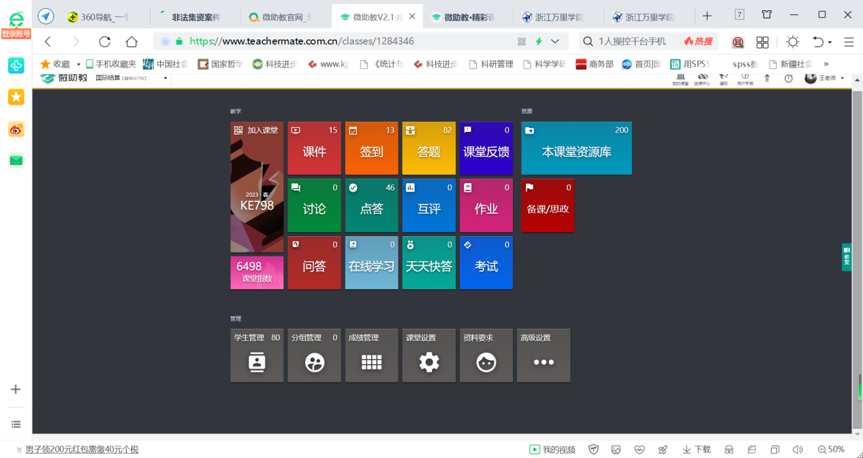

**图3 微助教课堂界面**

**（三）课后环节**

完成Mooc同步测验，提交习题册、实验作业，通过“线下习题课+钉钉课堂直播”实现作业答疑、案例讨论与实验演示，进一步掌握学生学习效果。

# 特色及创新

**（一）追踪国际热点，融合思政教育**

针对外汇交易课程时效性这一特点，引入国际时事问题，引导学生结合我国国情展开讨论，提高学生分析问题、自主思考的能力。在此基础上，外汇交易课程教学还应结合该课程的知识体系和学科特色，充分挖掘思政元素，将其与理论知识深度融合，重新设计教学内容，促进学生提升个人思想境界、养成奋斗精神和创新精神，实现知识学习和思想塑造的完美融合。

**（二）注重实践教学，丰富教学内容**

培养专业能力过硬的国际外汇交易人才，必须注重实践能力和创新能力，提高学生对外汇交易的领悟能力，加强对实务知识的掌握程度。这要求积极利用现代化技术和手段加强实践教学，增加实践教学课时量、丰富教学内容，高仿真模拟金融市场和外汇交易，向学生实时展示财经资讯、金融热点讯息，通过采用真实的外汇和股市行情数据，指导学生模拟投资与交易，加深学生对外汇交易流程的熟悉度和理解度。

**（三）创新教学方法，多方法融合教学**

推进应用型本科特色教学发展之路，需要融合多种教学方法，改变传统的“填鸭式”教学方法。 时政案例教学法是一种极具时效性的教学方法，通过引入新兴热门的外汇案例不仅可以激发学生的学习兴趣，还能提高学生的参与度，进而提高学生对知识点和案例的理解程度。如在教学影响汇率波动因素时，分析经济预期、股市走势、政治因素对汇率的影响效果，可以选取 2020 年上半年美国股市熔断案例进行讲授，将美国经济变动情况与汇率波动结合起来，以培养学生的综合分析能力

# 教学效果

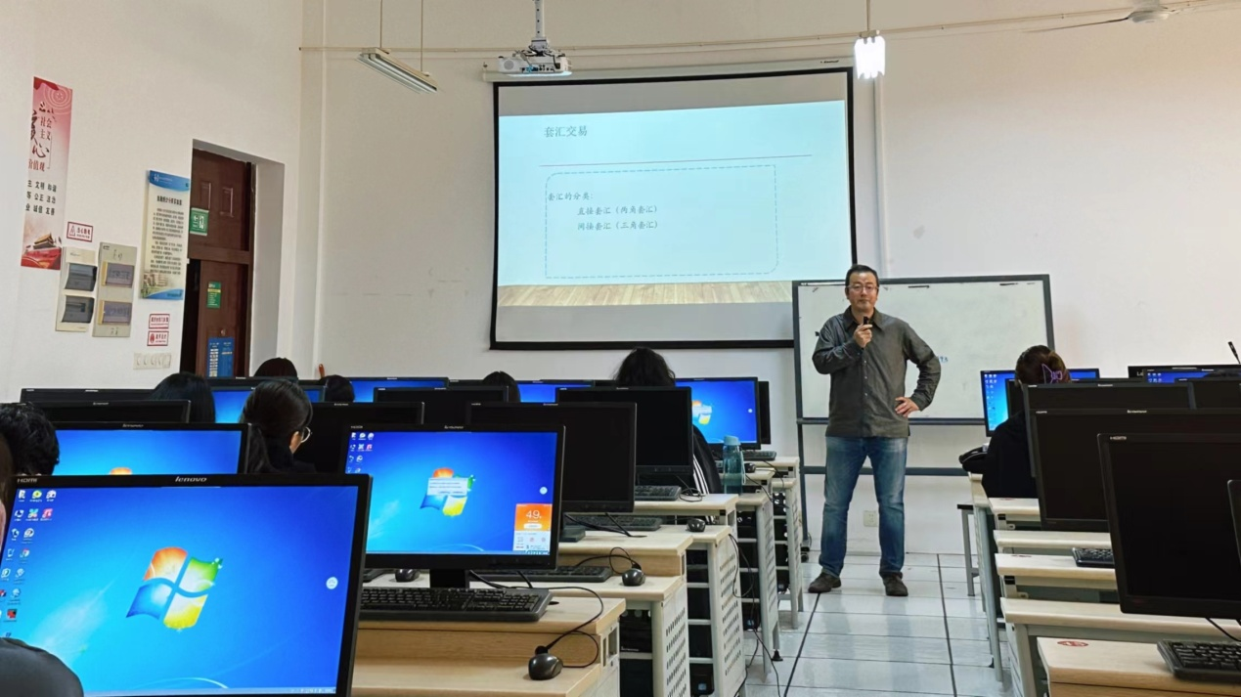

根据线上学习数据统计显示，约92%的学生完成Mooc学习，约90%的学生基本完成Moodle学习，参与钉钉直播的学生接近90%。

根据课程进展情况，超过95%的学生能够完成Mooc学习任务，按时提交习题册作业。与单纯线下授课相比，混合式教学方式显著拓展了学习边界，与线下教学构成良性协同。